Sprzęt AGD - Ceneo.pl
Jedną z podstawowych kwestii w czasie wyposażania domu jest odpowiedni sprzęt AGD - Ceneo.pl to porta, gdzie każdy znajdzie produkty spełniające jego potrzeby. Oferta skierowana jest zarówno do miłośników nowych technologii, jak i wielbicieli klasycznych rozwiązań. Warto przyjrzeć się jej bliżej.

Sprzęt AGD - Ceneo.pl pomoże Ci podjąć odpowiednią decyzję
Decydując się na zakup urządzeń domowych wiele osób nie wie, gdzie ich szukać i na jakie parametry zwracać uwagę. Rynek jest przepełniony tego typu produktami, co wcale nie pomaga w podjęciu decyzji. Powstaje wówczas pytanie, co zrobić, by wybrać właściwy sprzęt AGD - Ceneo.pl jest najlepszym miejscem, gdzie porównamy wiele modeli na raz.
Dlaczego warto szukać sprzętu AGD na Ceneo.pl?
Urządzenia gospodarstwa domowego to różnego rodzaju lodówki, pralki, kuchenki, małe roboty domowe i wiele innych. Sprzęt AGD, jaki znajdziemy na Ceneo.pl to wysokiej jakości produkty pochodzące od znanych i solidnych producentów. Wyróżniają się nowoczesnym designem i ciekawymi funkcjami.

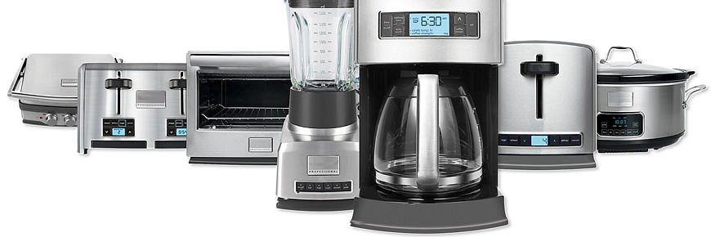
Nowoczesna technologia i design
Obecnie wiele modeli sprzętu AGD, w tym te które znajdziemy na Ceneo.pl to urządzenia wykorzystujące inteligentne technologie, znacząco ułatwiające czynności takie jak sprzątanie, czy gotowanie. W połączeniu ze stylowym designem stanowią eleganckie przedmioty, które pełnią także funkcję dekoracyjną w naszych pomieszczeniach.

